Nina-genseren
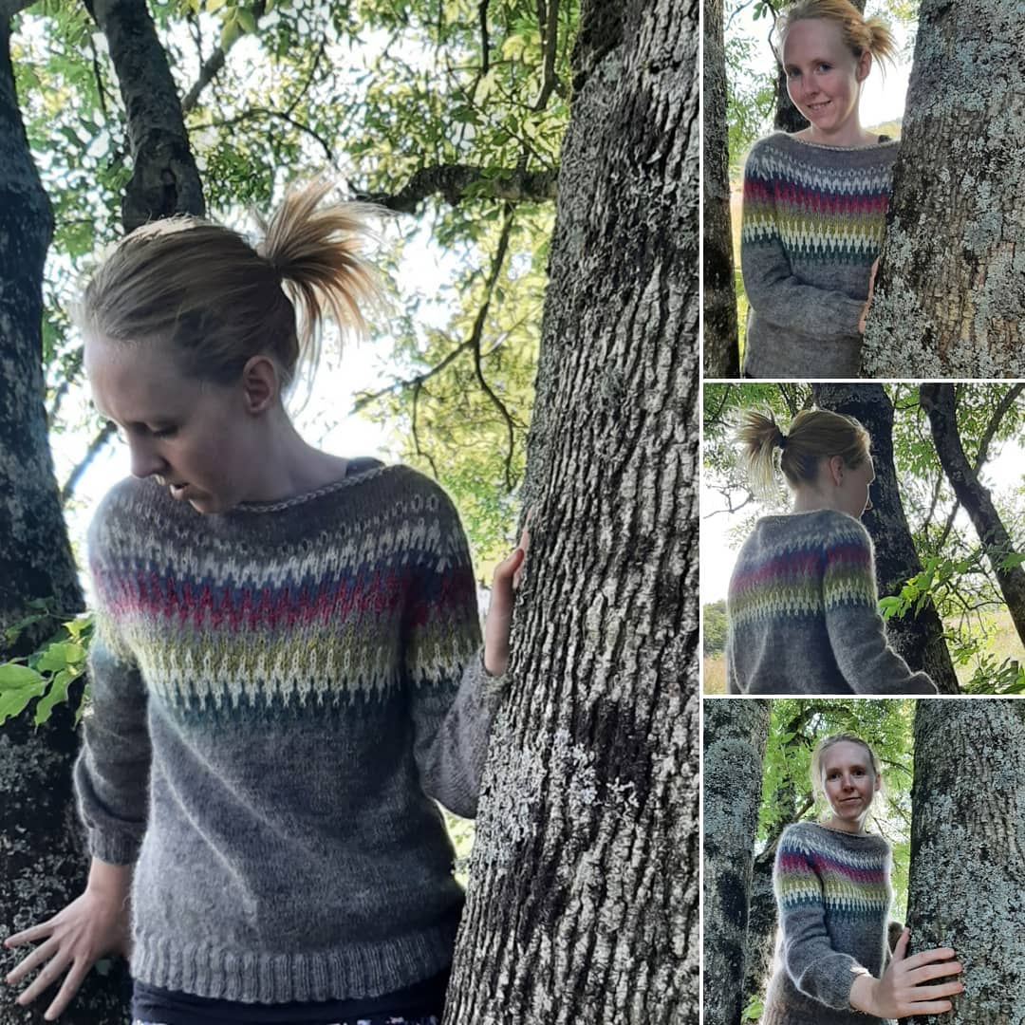

Mønsteret er beskyttet av åndsverkloven, og det er derfor ikke lov til å kopiere eller videreformidle denne.
Anbefalt garn: Marie. 100% ullgarn, 2-trådet, 150m – 50gr.
Bunnfarge: S-200g M/L-250g XL-300g
Mønsterfarge 1:50 g. Mønsterfarge 2:50g. mønsterfarge 3:50g.
mønsterfarge 4:50g. mønsterfarge 5:50g. mønsterfarge 6: 50g.
Det ferdige arbeidet vil ikke bli helt jevnt og pent før det er skylt opp.
Strikkefasthet: 22 på pinne 3,5 = 10cm.
Vi er alle forskjellige, så angitte STR er bare et utgangspunkt.
Ta dine egne mål, og juster maskeantallet etter DEG! I denne oppskriften er 2,2 masker 1 cm; men husk å også ta hensyn til repetisjonene i mønsteret (Må kunne deles på 4)
Liv vidde: S 90cm (M/L 100cm) XL 110cm
Armlengde: 40cm (44cm) 48cm
Hel lengde: ca.50 (52) 54cm
Strikk en prøvelapp, og juster pinnestørrelsen slik at du treffer med strikkefastheten. Har du for mange masker på 10 cm, må du gå opp i pinnestørrelse; har du for få, må du gå ned. Husk at om du må ned i pinnestørrelse, vil du kunne bruke mer garn (flere omganger pr cm)
Denne genseren strikkes ovenfra og ned med Raglandsøkning til armene.

Latvisk flette:
Strikk 1omg annenhver maske i bunnfarge, annenhver maske i mønsterfarge 1.
Neste omgang legger du begge trådene frem (på forsiden av arbeidet) og strikker vrang; bunnfarge over bunnfarge, og mønsterfarge over mønsterfarge – SAMTIDIG som du hele tiden tvinner trådene i samme retning (oppover). Gjør du rett, vil du ende med masse tvinn på trådene.
Neste runde strikker du likt, vrang bunnfarge over vrang bunnfarge – vrang mønsterfarge over vrang mønsterfarge – med trådene foran arbeidet, mens du tar opp trådene motsatt som forrige runde (nedover) – slik at du stadig får mindre tvinn på trådene.
Nå har du laget fletten, og fortsetter vanlig glattstrikk i bunnfarge.

 |  | X |  |  |  | x |  |  |  | X
 | x | N | X |  | X | N | X |  | x | N | X
 | X | N | x |  | X | N | x |  | X | N | x
 |  | X |  |  |  | x |  |  |  | x
X |  |  |  | X |  |  |  | X
X |  |  |  | X |  |  |  | X
X |  |  |  | x |  |  |  | x
x | x |  | x | x | x |  | x | x | x |  | x
x | x |  | x | x | x |  | x | x | x |  | X
X | x |  | x | x | x |  | x | x | x |  | x
N | X | x | x | N | x | x | x | N | x | x | x
N | x | x | x | N | x | x | x | N | x | x | X
N | x | x | x | N | x | x | x | N | x | x | x
N | N | X | N | N | N | x | N | N | N | X | N
N | N | X | N | N | N | X | N | N | N | X | N
N | N | x | N | N | N | X | N | N | N | X | N
O | N | N | N | o | N | N | N | o | N | N | N
O | N | N | N | o | N | N | N | o | N | N | N
O | N | N | N | o | N | N | N | o | N | N | N
o | o | N | O | o | o | N | o | o | o | N | O
o | o | N | o | o | o | N | O | o | o | N | O
o | o | N | O | o | o | N | o | o | O | N | o
U | o | o | o | U | o | o | o | U | o | o | o
U | o | o | o | U | o | o | o | U | o | o | o
U | o | o | O | U | o | o | o | U | o | o | O
U | U | O | U | U | U | O | U | U | U | O | U
U | U | O | U | U | U | O | U | U | U | O | U
U | U | O | U | u | U | O | u | u | u | O | U
 | U | U | U |  | U | U | U |  | U | U | U
 | U | U | U |  | U | U | U |  | U | U | U
 | U | u | U |  | U | U | U |  | U | U | U
 |  | U |  |  |  | U |  |  |  | U
 |  | U |  |  |  | U |  |  |  | U
 |  | U |  |  |  | U |  |  |  | U
Æ |  |  |  | Æ |  |  |  | Æ
Æ |  |  |  | Æ |  |  |  | Æ
Æ |  |  |  | Æ |  |  |  | Æ
Æ | Æ |  | Æ | Æ | Æ |  | Æ | Æ | Æ |  | Æ
Æ | Æ |  | Æ | Æ | Æ |  | Æ | Æ | Æ |  | Æ
Æ | Æ |  | Æ | Æ | Æ |  | Æ | Æ | Æ |  | Æ
X | Æ | Æ | Æ | X | Æ | Æ | Æ | X | Æ | Æ | Æ
X | Æ | Æ | Æ | X | Æ | Æ | Æ | X | Æ | Æ | Æ
X | Æ | Æ | Æ | x | Æ | Æ | Æ | X | Æ | Æ | Æ
X | x | Æ | x | x | X | Æ | x | X | x | Æ | x
x | x | Æ | x | x | x | Æ | x | X | x | Æ | x
x | x | Æ | x | x | x | Æ | x | X | x | Æ | x
Q | x | x | x | Q | x | x | x | Q | x | x | X
Q | X | x | x | Q | X | X | X | Q | X | x | x
Q | x | x | x | Q | x | X | x | Q | x | x | X
Q | Q | X | Q | Q | Q | X | Q | Q | Q | X | Q
Q | Q | X | Q | Q | Q | X | Q | Q | Q | X | Q
Q | Q | X | Q | Q | Q | x | Q | Q | Q | x | Q
 | Q | Q | Q |  | Q | Q | Q |  | Q | Q | Q
 | Q | Q | Q |  | Q | Q | Q |  | Q | Q | Q
 | Q | Q | Q |  | Q | Q | Q |  | Q | Q | Q
 |  | Q |  |  |  | Q |  |  |  | Q
 |  | Q |  |  |  | Q |  |  |  | Q
 |  | Q |  |  |  | Q |  |  |  | Q

Diagram

Følg Diagrammet fra topp til bunn.

Blank rute-bunnfarge. X-mønsterfarge 1. N-mønsterfarge 2. 0-mønsterfarge 3. u-mønsterfarge 4.
Æ-mønsterfarge 5. Q-mønsterfarge 6.

Raglandsøkning;
Der du setter merke for økningene (4punkt) strikkes hver maske på hver side av merket alltid rett, mens det økes en maske på hver side av disse maskene annenhver omgang. (8 masker annenhver omgang. 4 til armer, og 4 til bol.)
Når du legger til masker i området du strikker mønster, legges disse til i mønsteret, mens de to maskene som strikkes rett- strikkes i hovedfargen.

Genseren:
Legg opp 100masker på bunnfargen, strikk Latvisk flette, og avslutt denne med å strikke en omgang rett i bunnfargen, mens du setter inn merker for økninger slik: sett merke, strikk 6masker, sett merke, strikk 44 masker, sett merke, strikk 6 masker, sett merke, strikk 44 masker.
Start økningene som beskrevet, annenhver runde, og strikk glattstrikk i bunnfargen til arbeidet måler 4cm. Nå begynner du mønsteret etter diagrammet.
Fortsett økningene til du har 68 (72) 80 masker på hver av armene før du slutter å øke på armsiden, og 100 (110) 122 masker på hver av for og bakstykket før du slutter å øke her.
Når du har strikket 26cm, setter du armene på hjelpepinner/tråd, og strikk bolen videre, ved å legge opp 4 masker der du to av til armene.
Når du er ferdig med diagrammet, fortsetter du glattstrikk i bunnfargen til 4cm før ønsket lengde 46 (48) 50cm. Nå strikker du 4cm vrangbord, 2 rett, 2 vrang. Fell elastisk av.

Armene:
Legg opp 4masker på bolsiden. Når du har strikket ferdig diagrammet, fortsetter du glattstrikk i bunnfargen, til armen er 4cm før ønsket lengde. Fell jevnt fordelt til du har 44 masker igjen. Strikk 4 cm vrangbord, 2 rett, 2 vrang. Fell elastisk av. Fest tråder.

Vaskeanvisning:
Første skyld gjøres i lunket vann for å bli kvitt evnt. overskuddsfarge. Tørk flatt.
Senere kan du sjokkbehandle fiberen slik at den lukker seg slik:
Legg strikkeplagget i en kom/balje. Kok opp vann i en kjele, og hell kokende vann direkte over plagget. La ligge i ro i vannet til det er lunket. Nå kan du trykke lett ut vannet fra plagget, og tørke flatt.

